Bujanovský

občasník

3/2022

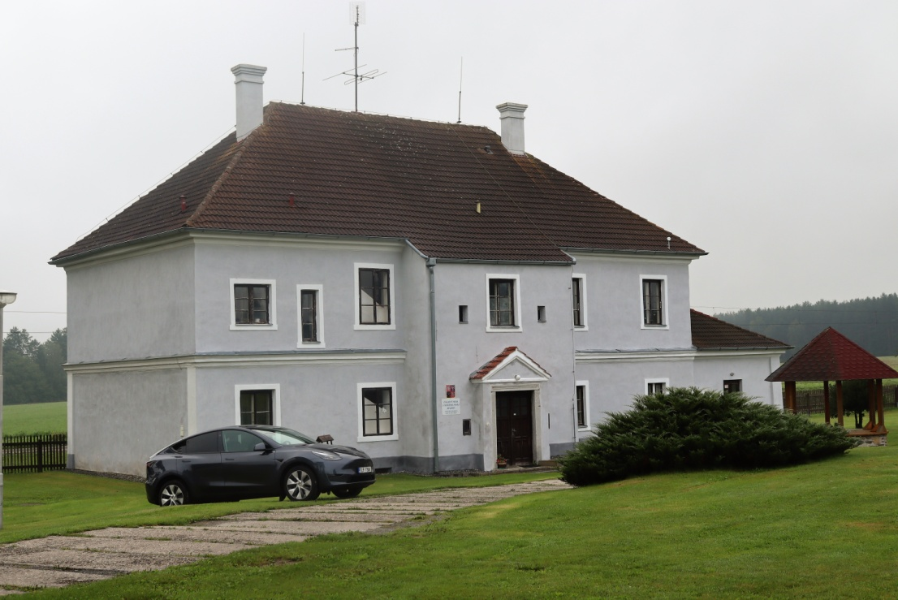

Bujanovský občasník číslo: 3/2022 ze dne: 8.9.2022
Evidenční číslo: MK ČR E 21010
Vydala Obec Bujanov, Bujanov 26, 382 41 Kaplice, IČO 245 810, počtem 200 ks, zdarma

Volby
V měsíci září, v pátek 23. a v sobotu 24. se budou konat volby do zastupitelstva obce a současně v našem volebním obvodu 10 – Český Krumlov i I. kolo voleb do Senátu Parlamentu České republiky.

Volby do Senátu Parlamentu České republiky.
Obměňovat se bude třetina 81členného Senátu, tedy 27 křesel. Do Senátu se volí ve dvou kolech. První kolo se bude konat současně s volbami do zastupitelstva obce v pátek 23. a v sobotu 24. září. Případné II. kolo voleb do Senátu pak ve dnech 30. září a 1. října 2022. Pokud jeden z kandidátů získá už v prvním kole nadpoloviční většinu hlasů, stává se vítězem voleb a druhé kolo se pak v daném okrsku již nekoná. Do druhého postupují vždy dva kandidáti s nejvyšším počtem hlasů.

V našem volebním obvodu č. 10 – Český Krumlov kandidují do senátu:
příjmení, jméno, titul navrhující pol.
strana příslušnost povolání

Huneš Robert PhDr. Mgr. MBA KDU-ČSL KDU-ČSL ředitel hospice

Jirsa Tomáš Ing. MBA ODS ODS starosta města Hluboká n.Vlt, senátor PČR

Uhlíř Dalibor Ing. NEZ BEZPP vydavatel Jihočeských víkendů

Lorenc Miroslav ANO BEZPP místostarosta města Prachatice

Mikeš Václav SPD SPD protipožární technik

Volit v senátních volbách může volit občan České republiky, který nejpozději druhý den voleb
oslaví 18 narozeniny. Stejné je to i v případě druhého kola voleb. Volit je možné pouze na území České republiky ve 27 volebních obvodech, kde jsou volby aktuálně vyhlášeny. Volič může hlasovat pouze ve volební místnosti v obci, ve které má trvalý pobyt. Hlasovat jinde může pouze v případě, že má voličský průkaz.
O voličský průkaz si lze požádat na obecním úřadu v místě trvalého bydliště od data vyhlášení voleb.
Osobní žádost o voličský průkaz je možné podat do dvou dnů před volbami, a to do 16:00. V listinné nebo elektronické podobě musí být žádost doručena nejpozději 7 dnů před volbami (také do 16:00) příslušnému obecnímu úřadu nebo zastupitelskému úřadu v zahraničí. Součástí podání v listinné podobě musí být úředně ověřený podpis voliče. Podání v elektronické podobě musí být zasláno prostřednictvím datové schránky voliče. A pokud voličský průkaz ztratíte, máte smůlu, další už k daným volbám nedostanete, a nemůžete tedy volit.
Volební lístky musí být dodané voličům nejpozději tři dny před volbami. Každý volič hlasuje osobně, není možné, aby za něj volil někdo jiný. S úřední obálkou, kterou obdrží ve volební místnosti a lístky se ve volební místnosti odebere za plentu, kde vloží jeden lístek se jménem kandidáta, kterého si vybral, do žluté obálky. Hlasovací lístek se jinak neupravuje.
Volič pak vhodí obálku s volebním lístkem do volební urny před zraky volební komise a je hotovo. Lístky pro případné druhé kolo se již nerozesílají předem, volič je dostane přímo ve volební místnosti.
Neplatné jsou hlasovací lístky, které nejsou na předepsaném tiskopise, které jsou přetržené nebo které nejsou vloženy do úřední obálky. Pokud volič vhodí do obálky více lístků s různými jmény kandidátů (ale i se stejným jménem kandidáta), je jeho hlas neplatný.
Pro oba druhy voleb platí:
Že volič po příchodu do volební místnosti musí prokázat volební komisi svou totožnost a občanství ČR. To lze občanským průkazem nebo cestovním pasem. Volič, který je občanem jiného státu Evropské unie se prokáže průkazem o povolení k trvalému pobytu nebo potrzením o přechodném pobytu, případně cestovním dokladem.
Po prokázání totožnosti obdrží pro obecní volby prázdnou šedou úřední obálku s razítkem. Pro volby do Senátu dostane prázdnou žlutou úřední obálku opatřenou razítkem.
Že s voličem, který nemůže pro tělesnou vadu vybrat zvolený hlasovací lístek anebo nemůže číst nebo psát, může být v prostoru určeném pro úpravu hlasovacích lístků přítomen jiný volič, nikoliv však člen okrskové volební komise. Hlasovací lístek může vybrat a vložit za něj do úřední obálky, popřípadě i úřední obálku vložit do volební schránky
Ze závažných důvodů, například zdravotních, může volič požádat obec nebo volební komisi o možnost hlasování mimo volební místnost. Okrsková komise pak může vyslat své členy s přenosnou volební schránkou, ale pouze v rámci daného okrsku.
Volby do zastupitelstva obce.

Do místního zastupitelstva mohou volit občané České republiky, kteří mají v příslušné obci trvalé bydliště a alespoň druhý den voleb jim bude 18 let. Volit mohou i občané členského státu Evropské unie s trvalým nebo přechodným pobytem v příslušné obci, kteří požádali o zápis do dodatku stálého seznamu voličů a alespoň druhý den voleb jim bude 18 let.

Ve volbách do zastupitelstva obce může volič upravit hlasovací lístek jedním ze tří způsobů:
1. Může označit křížkem ve čtverečku v záhlaví sloupce před názvem volební strany pouze jednu volební stranu. Tak dává hlas všem kandidátům této strany v pořadí jak jsou uvedeni na hlasovacím lístku.
2. Nebo může označit v rámečcích před jmény kandidátů křížkem toho, pro kterého hlasuje, a to z kterékoli volební strany. Takto může označit nejvíce 9 kandidátů. V Bujanově se volí opět 9 členné zastupitelstvo
3. Lze také oba uvedené způsoby zkombinovat. Tedy, je možné křížkem označit jednu volební stranu i
dát křížky před jména kandidátů z jiných stran. Volič tak dává hlas jednotlivě označeným kandidátům a z označené volební strany pak kandidátům podle pořadí na hlasovacím lístku a to pouze tolika kandidátům, kolik zbývá do počtu 9 volených zastupitelů.

Po úpravě vloží volič hlasovací lístek do šedé úřední obálky, určené pro volby do zastupitelstva obce a tu vhodí do volební urny.

Pokud volič neoznačí na hlasovacím lístku ani volební stranu, ani žádného kandidáta nebo lístek nevloží do určené úřední obálky, přetrhne ho nebo vloží do úřední obálky vice hlasovacích lístků do téhož zastupitelstva, je jeho hlas neplatný. Rovněž tak je neplatný hlas pokud volič zaškrtnutím u názvu volební strany označí více jak jednu volební stranu nebo křížkem označí vice než 9 kandidátů.

O přízeň voličů se v zářijových volbách do Zastupitelstva obce Bujanov uchází celkem 34 kandidátů ve čtyřech volebních stranách

Kandidátní listina č. 1: OBČANÉ SOBĚ
poř. číslo přijmení, jméno,titul věk pol. příslušnost povolání
1 Novák Pavel 52 BEZPP OSVČ
2 Sliacký Tomáš 30 BEZPP kuchař
3 Nováková Nikola 24 BEZPP asistentka manager
4 Nováková Alena 21 BEZPP student
5 Račák Filip DIS 33 BEZPP projektant
6 Holkup Ivan 33 BEZPP krupier
7 Lhotský Miloslav 49 BEZPP OSVČ
8 Pilát Pavel 59 BEZPP řidič

Volební program : nedodán

Kandidátní listina č. 2: SDRUŽENÍ PRO LEPŠÍ BUJANOV A OKOLÍ
poř. číslo přijmení, jméno,titul věk pol. příslušnost povolání
1 Nováková Helena 48 KSČM referent skladu-účetní
2 Suchánek František 54 BEZPP vedoucí prodejny
3 Novák Pavel 49 BEZPP mistr dílny
4 Nováková Magdalena 48 BEZPP zdravotní sestra
5 Havlíček Zdeněk 51 BEZPP OSVČ
6 Jurka Jiří 48 BEZPP OSVČ
7 Matunáková Žaneta 50 BEZPP OSVČ
8 Mihalik Zdeněk 50 BEZPP dělník

Volební program : nedodán

Kandidátní listina č. 3: Sdružení nezávislých kandidátů Bujanov 2022
poř. číslo přijmení, jméno,titul věk pol. příslušnost povolání
1 Detour Luděk 60 BEZPP starosta
2 Kopecká Jana 40 BEZPP referentka městského úřadu
3 Staněk Martin 33 BEZPP dělník, montér
4 Korecká Olga 49 BEZPP pedagog volného času
5 Kopačka Jan 57 BEZPP malíř pokojů
6 Sedláčková Anna 63 BEZPP důchodkyně
7 Ločárek Miroslav 46 BEZPP opravář zemědělských strojů
8 Rapčáková Anna 34 BEZPP učitelka mateřské školy
9 Gondek Josef 34 BEZPP projektant

Volební program :

Milí spoluobčané,
jak již určitě všichni víte, blíží se dny voleb do zastupitelských úřadů, a i my v obci Bujanov budeme vybírat zastupitele pro další čtyřleté volební období. A protože tito nově zvolení zastupitelé budou po dobu oněch oněch čtyřech let dělat takzvanou politiku – sice na nejnižší úrovni, ale přece jen politiku, neznamená to nic jiného, než že se budou starat o naše správní území obce Bujanov z hlediska veškerých veřejných potřeb, povinností ale i zájmů všech našich občanů. Ano, je to neblaze proslulé slovo, politika – správa věcí veřejných. Jsme typ volební strany „Sdružení nezávislých kandidátů Bujanov 2022 “, volební strana č. 3, a nabízíme občanům právě takové řešení – správu věcí veřejných (prosím, nepleťme si tyto výrazy s neblaze proslulým volebním uskupením, tzv.„VéVéčka” – Věci Veřejné, pozn. autora). Jsme stranou, kde téměř 80% kandidátů již v zastupitelstvu v minulosti pracovalo či pracuje dodnes. Známe tedy dobře současné potřeby našeho regionu, našich občanů a z této pozice chceme dále nabízet taková řešení, aby se dosáhlo maximálního zisku a bylo to i ke spokojenosti, pokud možno, všech.
Jak jste mohli z výše napsaného zjistit, jsou to potřeby, povinnosti, ale i zájmy, a ty mohou mít jak jednotlivé skupiny lidí (ať již věkové, skupiny se stejným požadavkem, či potřebou), tak jednotlivci, ale i zájmy všeobecné, a to všechno dohromady jsou zcela běžné záležitosti potřebné řešit dnes a denně. Jsou však i záležitosti, které nebudí takovou pozornost obyvatel daného města či obce, ale jsou velmi důležité a pro další rozvoj zcela zásadní, a to je infrastruktura, leckdy „pouze” zastaralá, jinde zase zastaralá a ještě k tomu téměř nefunkční. A tady bych chtěl informovat všechny obyvatele obce, a hlavně ty, kteří budou zvoleni a budou tudiž rozhodovat o tom, kudy se obec vydá dál, že zatím cesta, kudy se vydat musíme, je oprava a vybudování těch infrastrukturních zařízení, bez nichž nepůjde obec dál, tzn. nebude třeba možný rozvoj z hlediska budování dalších parcel pro stavby nových rodinných domů. V tuhle chvíli je asi nutno říci si, co to tedy ta zastaralá infrastruktura je, a jaká asi bude cena za její obnovu.
Čistírna odpadních vod Bujanov – zcela nevyhovující zastaralá štěrbinová technologie, fungující hluboko pod 15% účinnosti. Bez nové ČOV již není možné realizovat žádné plochy pro stavby nových rodinných domů. Doba dokončení výstavby nové ČOV je velice závislá na vypsání vhodného dotačního titulu, neboť bez dotace tak finančně náročnou stavbu obec sama nezvládne, pokud ovšem nezvolí cestu vzít si u nějakého bankovního domu úvěr – stavba bude stát dle současných odhadů 30 milionů korun.
Rezervoár pitné vody Skoronice (tzv. GLOBUS) – již více než 10 let po předepsané životnosti, podle studie skutečného stavu objekt neopravitelný – pořizovací cena nového je cca 8 mil. korun.
Odkalovací rybníky (v Bujanově pod kolejemi) - v současné době ekologická zátěž, dočištění pod současnou ČOV prakticky zanedbatelné. Nyní probíhají práce Zdravotního ústavu Ústí nad Labem na odebrání vzorků prvků obsažených v sedimentech obou rybníků. Náklady na vyčištění jsou odhadnuty na 4 – 8 mil. korun, podle množství a druhu nažádoucích prvků.
Sečteme-li pouze tyto položky dostaneme se k číslu 42 – 46 mil. korun. Jednoroční rozpočet obce Bujanov z hlediska investic se pohybuje okolo 3 mil. korun maximálně. Samozřejmě vzhledem k investičním prostředkům je tedy jasné, že zastupitelstvo bude muset řešit priority pro realizaci akcí, ale hlavně zdroj financování pomocí dotace či úvěru. Je to velká porce, ale tomuto se zastupitelstvo v žádném případě nevyhne, pokud bude chtít zachovat současný trend rozvoje obce.
Ale kromě vodovodů a kanalizací jsou tu i jiné, o které je potřeba se zajímat. Je tu oblast dopravy, a hlavně místních komunikací, kde také máme dluh ohledně drobných oprav a větších rekonstrukcí. Např. celková oprava komunikace kolem obchodu v Bujanově s vybudováním dvou parkovacích ploch pro 25 osobních automobilů má již svou projektovou dokumentaci. Předběžná cena je 3,5 mil. Kč. Oblast občanského vybavení v čele s budouvou zastávky ČD, zde bude muset být buď potvrzena a upravena, nebo být provedena nová studie využití objektu. Cena před 8 lety byla 3 mil. korun.
V oblasti sportovního vyžití občanů a mládeže především obec si zaslouží vybudovat multifunkční hřiště. Běžná cena je dnes 1,5 mil. korun. Vedení obce by se po dohodě se Spolkem Traktory Bujanov mohlo pokusit vybudovat jednoduchou přírodní bikrosovou trať v místě závodiště traktoriády.
Finančně náročnou oblastí chodu obce je oblast nakládání s odpady, kdy nejen cena za uložení 1 tuny objemného odpadu neustále roste. Také finační náklady na třídění odpadu a jeho doprava na místo určení jsou rok od roku vyšší.
Jak je z tohoto patrné, oblastí, kam nasměrovat a efektivně využívat finační prostředky je dost a dost.
Opravdu bude záležet na nově zvoleném zastupitelstvu a jeho rozhodnutích, které oblasti života občanů v obci dostanou přednost před jinými, kam tedy půjdou finanční prostředky obce, a to vše za plnění si všech povinností, které jsou pro chod obce důležité a nepostradatelné. Nepodléhejte falešným iluzím o tom, co se „určitě vybuduje”, co nového zastupitelstvo „100% zařídí”, co „určitě prosadí”. Všichni víme, co je potřeba, všichni víme, kolik je finančních prostředků a koneckonců všichni umíme počítat. K přebujelým plánům buďme bdělí a velmi opatrní.
V následujících volbách tedy přeji všem občanům obce Bujanov, aby jejich volba byla správná, aby byli přesvědčeni, že si zvolí zkušené a odpovědné zástupce, kteří jim budou schopni naslouchat a plnit jejich potřeby a zájmy.

Za stranu Sdružení nezávislých kandidátů Bujanov 2022 (č.3) napsal
Luděk Detour

Kandidátní listina č. 4: Hnutí pro Bujanov
poř. číslo přijmení, jméno,titul věk pol. příslušnost povolání
1 Detourová Petra 50 BEZPP prodavačka
2 Polák Jiří 49 BEZPP obchodní ředitel
3 Korejtko Antonín 49 BEZPP dělník
4 Tichá Markéta 35 BEZPP v domácnosti
5 Nechanická Štěpánka 31 BEZPP mateřská dovolená
6 Mavrodievová Martina 36 BEZPP pomocná kuchařka
7 Marvan František 66 BEZPP důchodce
8 Vrážek Vilibald 52 BEZPP OSVČ
9 Korejtková Veronika 24 BEZPP pomocná kuchařka

Volební program :

Vážení spoluobčané,

Volební období 2018-2022 bude již brzy ukončeno. Je tedy potřeba se trochu ohlédnout. Práce zastupitelů obce nebyla vždy jednoduchá a některá jednání – ať už bylo tématem cokoli – byla skutečně „výživná“. Je škoda, že na jednání zastupitelstva chodí občané Bujanova tak málo, a nemají tedy vždy správné informace o tom, jak jednotliví zastupitelé jednají a vystupují, a také o tom, jak pravidelně se jednání zastupitelstva účastní. Podařilo se ale jistě několik velice dobrých věcí. Za kulturní komisi bychom rádi zmínili vydařené a úspěšné kulturní akce pro dospělé i pro děti. I když z důvodu některých covidových opatření byly některé posunuty či zcela zrušeny, tak jsme se snažili je vynahradit jindy. Chtěli bychom poděkovat všem dobrovolníkům, obci Bujanov a též místnímu Spolku Traktory Bujanov za příjemnou a obětavou spolupráci. Zároveň i vám voličům, kteří jste umožnili nám i ostatním být u toho. Pevně věřím, že ať už následující zářijové volby dopadnou jakkoliv, kultura v naší krásné obci neutuchne a pro naše občany a v neposlední řadě i děti, bude obec připravovat i nadále příjemné kulturní akce.Ze stavebních aktivit bychom rádi zmínili vybudování ZTV (stavební parcely „U Mašků“), opravu silnice ve Skoronicích a silnice k vlakové zastávce v Bujanově, oprava střechy na budově vlakové zastávky, první kroky k rekonstrukci silnice u prodejny Jednota a další stavební investice. Bohužel – náklady na stavební akce jsou velmi vysoké a rozpočet není „nafukovací“. I tak bychom rádi pokračovali v rozvoji obce a plánovali další investice.
Můžeme zmínit pár příkladů: Vybudování nové ČOV (stará je již v havarijním stavu), postupné připojení na ČOV dalších staveb – např. bytového domu na Přibyslavi, dokončení rekonstrukce budovy železniční stanice, postupná rekonstrukce budovy restaurace, kterou obec odkoupila zpět od soukromého majitele, oprava komunikace ze Skoronic do horních Zdíků a tak dále. Ani celé další volební období pravděpodobně nebude stačit na realizaci všech těchto plánů. Jak již bylo zmíněno, finanční zdroje jsou omezené, a i když se nám dařilo poměrně úspěšně na většinu akcí čerpat dotace, většinu nákladů táhne obec z rozpočtu. Prioritou každého zastupitele by měl být rozvoj obce, a ten je definován hlavně nárůstem počtu obyvatel. K tomu by bylo potřeba například další ZTV. Je ale potřeba plánovat komplexně a pokud občané přibývají, je potřeba také posilovat služby a struktury, které jsou s tím spojeny. Budeme tedy prosazovat např. navýšení kapacity mateřské školy tak, aby bylo o nové občánky postaráno. Je nám známo, že občané nejsou příliš spokojeni s již zmíněnou prodejnou. S vedením družstva Jednota jsme již zahájili jednání a rádi bychom v něm pokračovali. Je na stole několik variant řešení a jakmile budou mít konkrétnější podobu, budeme občany rádi informovat. A to je další téma k zamyšlení – informovanost. Obyvatelé přidružených obcí mnohdy neví o konání některých kulturních akcí, nebo se to dozví příliš pozdě. Bylo by dobré lépe využívat místní rozhlas a popřemýšlet např. o zavedení informačních SMS. Chtěli bychom také lépe znát názory občanů na výše uvedené záležitosti. Uspořádat referendum je ale poměrně složité a ve většině případů to ani není nutné. Stačilo by občas uspořádat anketu na jakékoli téma, kde budou moci občané svůj názor vyjádřit.
Jsme si vědomi, že je stále co zlepšovat a občasná věcná a konstruktivní kritika je na místě. Přesto bychom rádi pokračovali v práci pro obec Bujanov a vytvářeli zde lepší místo pro spokojený život.
S pozdravem
Zastupitelé obce Petra Detourová, Jiří Polák, Antonín Korejtko a kandidáti za „Hnutí pro Bujanov“.

Všechny volební strany dostaly příležitost ještě před volbami seznámit občany obce - voliče se svým volebním programem Tuto příležitost využila jen volební strana č. 3 a č.4.

Připravuje se:
Na neděli 11. září připravuje kulturní komise pro děti další výtvarnou dílničku. Uskuteční se na obecním úřadě v Bujanově. Rybářské závody 17.ročník jsou naplánovány na sobotu 24.9. Místem konání bude rybník na Přibyslavi. Konání závodu jistě neovlivní ani druhý den voleb do zastupitelstva obce. Další podzimní akcí bude Drakiáda, kdy pořadatelé budou vyčkávat na vhodný vítr a podle toho určí datum konání. Po volbách se uskuteční tradiční Vítání nových občánků a Advetní dílnička. Termín konání těchto tří akcí bude bude včas oznámen. Malý problém asi bude s oslavou příchodu Adventu – rozsvěcením vánočního stromu, který je plánován na 3. prosince. Snad se to podaří nějak vyřešit se zeleným stromem. Běh Air force cross bude odstartovám od památníku ve Zdíkách s cílem v Bujanově ve stanoveném termínu 9. prosince odpoledne. Druhý den bude sál hospody u Koňky patřit dětem, kdy budou mít možnost se vydovádět na čertovské party. To jsou zatím všechny naplánované společenské akce, které by se měly uskutečnít do konce letošního roku.
Oznámení o jejich konání bude zveřejňované vyvěšením plakátů a relacemi v místním rozhlasu. Pořadatelé již dnes srdečně vyzývají k účasti co nejvíce občanů.

Milí a vážení spoluobčané
Chtěla bych vám závěrem tohoto volebního období, věnovat v krátkosti pár slov. Pokud si dovolím a já si dovolím bilancovat, myslím, že když budu mluvit za vedení kulturní komise, tak předchozí 4 roky byly vcelku pohodové. Tím mám na mysli vydařené a úspěšné kulturní akce v naší vesnici. I když z důvodu některých covidových opatření byly některé posunuty či zcela zrušeny, tak jsme se snažili je vynahradit jindy.
Tímto bych chtěla poděkovat všem dobrovolníkům, Obci Bujanov a též místnímu Spolku Traktory Bujanov za příjemnou a obětavou spolupráci. Zároveň i vám voličům, kteří jste umožnili nám, mě i ostatním být u toho. Pevně věřím, že ať už následující zářijové volby dopadnou jakkoliv, kultura v naší krásné obci neutuchne a pro naše občany a v neposlední řadě i děti, bude obec připravovat i nadále příjemné chvíle i navzdory této nelehké době.
Všem vám upřímně děkuji za důvěru Vaše Petra Detourová

Záhájení školního roku
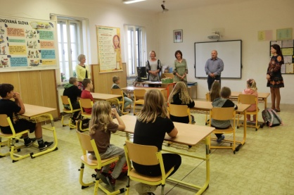
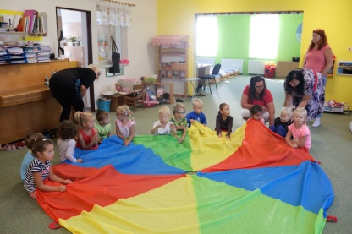
Po dvouměsíčních letních prázdninách opět ožily prostory Základní a Mateřské školy v Bujanově. Ve čtvrtek 1. září přivítali paní učitelky a starosta naší obce pan Detour žáky školy při slavnostním zahájení nového školního roku 2022/2023.
Základní škola má 4 ročníky, druhý až pátý do kterých nastoupilo 10 žáků. Nádále platí, že v hlavních předmětech budou žáci pracovat odděleně. V celoročním projektu bude dán prostor pro poznávání obce a blízkého okolí např. formou cvičení v přírodě. Po celý školní rok bude pokračovat už osvědčený projekt „Pomáháme si”, který je zaměřený na spolupráci a vzájemnou pomoc mezi staršími a mladšími žáky. V březnu v „Měsíci knihy” se již po třetí uskuteční recitační a čtenářská soutěž v knihovně obecního úřadu. Součásti bude i čtení žáků základní školy dětem v mateřské školce. V místní prodejně COOP Jednoty budou opětně prezentovány výtvarné práce žáků školy. Na závěr školního roku je naplánované společné rozloučení před prázdninami, rozloučení s předškoláky v MŠ a se žáky 5. ročníku. Na již tradičním rozlučkovém posezení na zahradě školy budou vítání také rodiče dětí. Aby měly žáci lehčí cestu do školy plánují paní učitelky vydat dětem dvoje sady učebnice. Jednu budou použivat ve škole a druhou budou mít pro přípravu doma.
Školní družina pro zájemce rozšiřila nepovinný provoz o ranní družinu v budově ZŠ již od 7,00 hodin. Děti ve školní družině čeká celoroční program „Dobrodružinkování”. Každý měsíc čekají děti nova témata. Např. Podzim čaruje, Záhady kolem nás, Švejkoviny aneb jak se žije Kocourkově a další.
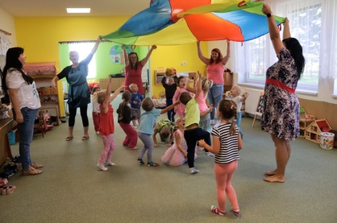
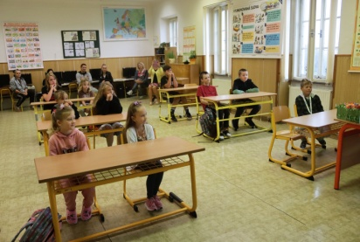
Po prázdninách je v provozu také mateřská škola. V letošním roce jsou otevřena dvě oddělení s celkovým počtem 30 dětí. Nově ve třídě motýlků budou předškoláci část dne trávit odděleně a budou se připravovat na vstup do základní školy. Ve druhém oddělení ve třídě broučků jsou mladší děti. Program pro děti ve školce se bude řídit podle ročních období. Vánoční svátky, Velikonoce, sázení ap.
Předškoláci budou mít několik společných akcí se školáky. Půjde hlavně o společné sportovní akce, výtvarnou činnost a hlavně pak o přípravu na společná vystoupení pro občany obce jako je zpívání u vánočního stromu a vystoupení pro seniory. Děti baví zpívat a tancovat, proto bude těmto činnostem dáván větší prostor a budou vice využívány hudební schopnosti pedagogů i asistentů pedagogů.
A pokud kohokoliv zajímá život a dění ve škole, školní družině či mateřské škole může ho sledovat i na webových stránkách školy www.zsbujanov.cz

Nohejbal
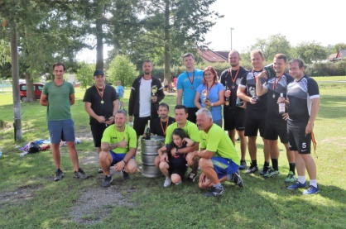
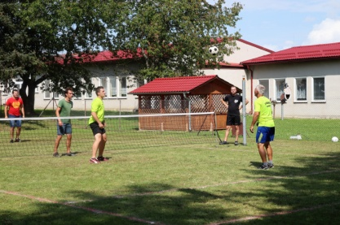
V sobotu 27. září se uskutečnil na hříšti v Bujanově turnaj v nohejbalu. O vítězství bojovalo pět tříčlenných družstev. Tři družstva Staňouři, Kýbl team a Kopyta v jehož sestavě byla v turnaji jediná hrající žena byla složena z hráčů z Bujanova. Družstvo Náhradníků reprezentoval hráč z Bujanova a přespolní z Malont a Skalin. Kapličtí fotbalisté měli zastoupení v teamu Škodíků.
Organizátorem turnaje byla obec Bujanov, hlavně pak pan Staněk Martin. Občerstvení
zajišťovala „Hospůdka u Koňky”. I přes malou účast fandících diváků sváděli hráči líté boje o hodnotné ceny ke kterým jistě patřil s dalšími cenami za první místo i sud piva. Ten nakonec získali Škodíci. Na druhém místě se ziskem 6ti bodů skončila Kopyta. Třetí byli Staňouři, čtvrtí Kýbl team. Bez bodů na pátém místě skončili Náhradníci.

